奈曼旗总工会来农科局开展

2024年度审计工作

为进一步加强工会经费管理，规范工会财务行为，提高工会经费使用效益，5月8日上午，奈曼旗总工会前往农科局开展2024年度审计工作，此次审计工作旨在全面审查工会经费的收支、管理及使用情况，确保工会经费合法、合规、合理使用，切实维护广大职工的合法权益。

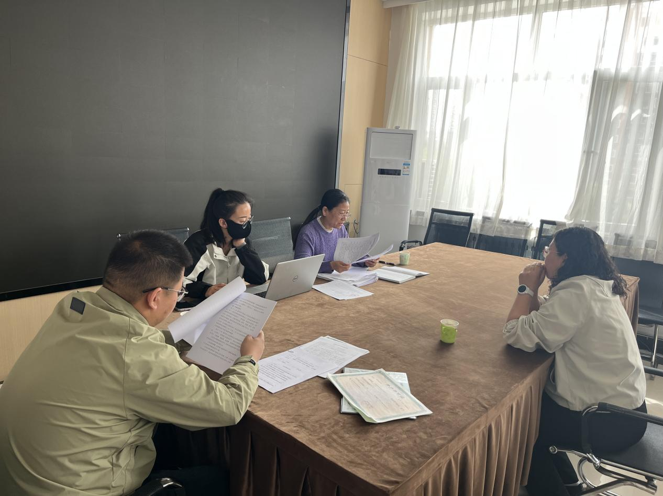

农科局工会高度重视此次审计结果，明确整改责任人和整改期限，确保问题整改落实到位。通过此次审计及整改工作，农科局工会进一步规范了经费收支和资产管理行为，提高了财务管理水平。在今后的工作中，农科局工会将以此次审计为契机，不断完善财务管理制度，强化监督检查，持续提升工会经费使用效益，为广大职工提供更加优质的服务，推动工会工作再上新台阶。同时，定期开展内部审计工作，形成长效监督机制，及时发现和解决财务管理中存在的问题，防范财务风险，保障工会资产安全完整 。

（图文供稿：杨志超）